**НАЦІОНАЛЬНИЙ ТЕХНІЧНИЙ УНІВЕРСИТЕТ УКРАЇНИ**

**“КИЇВСЬКИЙ ПОЛІТЕХНІЧНИЙ ІНСТИТУТ**

**імені ІГОРЯ СІКОРСЬКОГО”**

**ЗВІТ**

**з лабораторної роботи №3**

**з навчальної дисципліни “Моделювання систем в енергетиці”**

**Тема:**

**Розробка імітаційної моделі діючої сонячної електростанції**

**Варіант 20**

**Виконав студент групи ТР–12**

Руденко Владислав_________

Лабораторну роботу захищено

з оцінкою _________________

**Київ 2024**

**Мета:**

розробка комп'ютерної моделі для розрахунку енергетичних

потреб будівлі на опалення та охолодження. Модель базується на методі

розрахунку енергоспоживання, який використовується в ДСТУ 9190:2022

та спрощується для використання у навчальних цілях.

**Завдання:**

В звіті відобразити надати:

- лістінг програми;

- витрати енергії на забезпечення опалення/охолодження приміщення

по місяцях;

- зміна витрати енергії після встановлення теплоізоляції / заміни вікон

по місяцях;

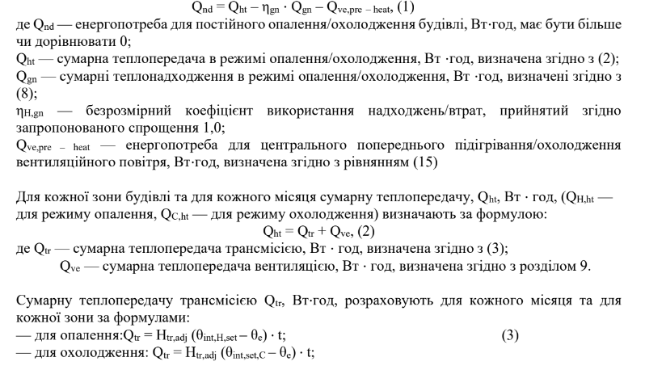

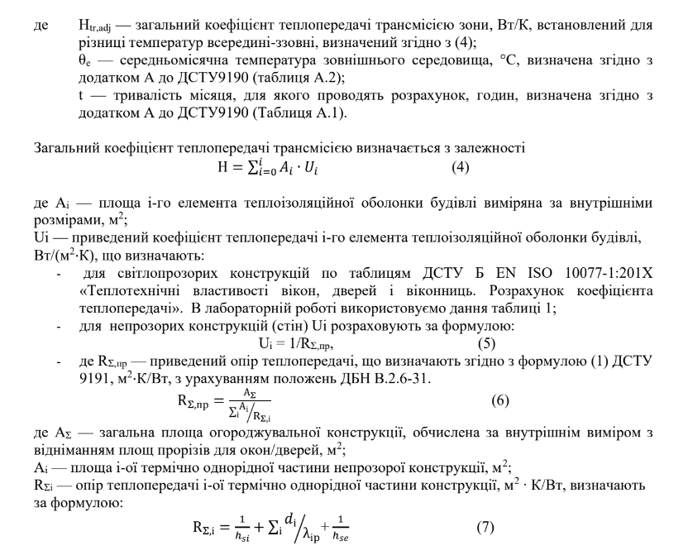

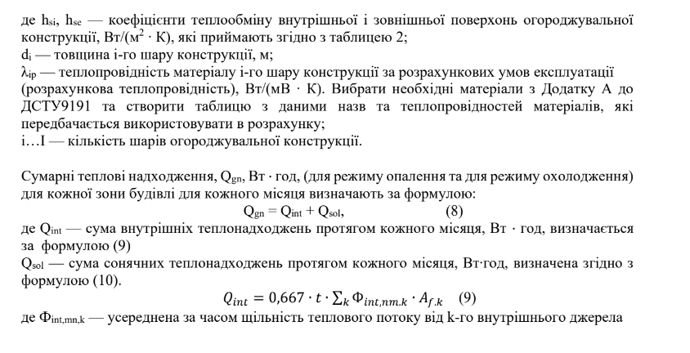

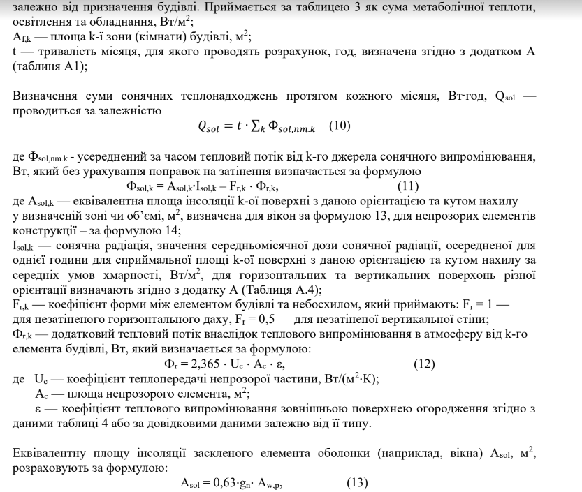

**Теор.Відомості:**

**Вхідні дані для розрахунку:**

Кількість огороджуючих зовнішніх поверхонь (стін) = 4

Для кожної поверхні: Стіна 1

Ширина: 4,7;

Висота: 3.2

Кількість шарів матеріалів: 2

Назва матеріалу: Цегла, Штукатурка

Товщина шару матеріалу: 0.10, 0.01

Коефіцієнти поглинання: 0.7

Для кожної поверхні: Стіна 2

Ширина: 4,7;

Висота: 3.2

Кількість шарів матеріалів: 2

Назва матеріалу: Цегла, Штукатурка

Товщина шару матеріалу: 0.10, 0.01

Коефіцієнти поглинання: 0.7

Для кожної поверхні: Стіна 3

Ширина: 4;

Висота: 3.2

Кількість шарів матеріалів: 2

Назва матеріалу: Цегла, Штукатурка

Товщина шару матеріалу: 0.10, 0.01

Коефіцієнти поглинання: 0.7

Для кожної поверхні: Стіна 4

Ширина: 4;

Висота: 3.2

Кількість шарів матеріалів: 2

Назва матеріалу: Цегла, Штукатурка

Товщина шару матеріалу: 0.10, 0.01

Коефіцієнти поглинання: 0.7

Кількість вікон

Для кожного вікна: 1 Вікно

Розміри: 1.6x1

кількість пакетів: 2

тип скла: Склопакет

напрім по сторонам світу: Південь

Для кожного вікна: 2 Вікно

Розміри: 1.6x1

кількість пакетів: 2

тип скла: Склопакет

напрім по сторонам світу: Захід

Площа помешкання: 76

Бажана температура в помешканні: 18*

Регіон/місто: Звенигородка

**Хід Роботи**

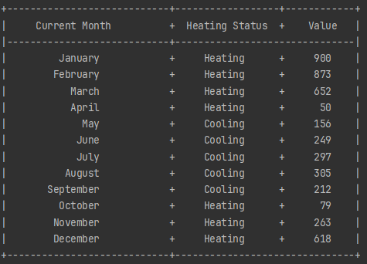

Table 2 Приклад виконання без теплообміну

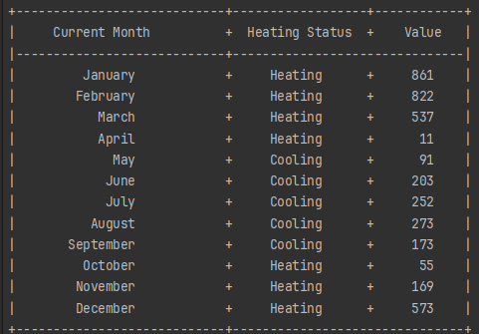

Table 3 Приклад виконання з встановленим теплообмінником

**Лістинг:**

**Lab3MS.cpp**

*int main(int argc, char* argv[])  
{  
 Context context = getContext();  
 model model;  
   
 for (int index = 0; index < date_data::MONTHS.size(); ++index) {  
 const auto& month = date_data::MONTHS[index];  
 std::cout << "MONTH: " << month << std::endl;  
  
 float total_energy_demand_heating =   
 model.energy_demand(HeatingMode::Heating, (index + 1), context);  
 float total_energy_demand_cooling =   
 model.energy_demand(HeatingMode::Cooling, (index + 1), context);  
  
 double diff = total_energy_demand_heating - total_energy_demand_cooling;  
 const char* mode = (diff >= 0.0) ? "Heating" : "Cooling";  
  
 std::cout << "- Total Energy Demand | " << mode << ": " << std::abs(diff) << '\n';  
 }  
  
 return 0;  
}*

**Date_Structs.cpp**

*std::vector<int> date_data::DAYS_IN_MONTHS = {31, 28, 31, 30, 31, 30, 31, 31, 30, 31, 30, 31};  
std::vector<int> date_data::HOURS_IN_MONTHS = {744, 672, 744, 720, 744, 720, 744, 744, 720, 744, 720, 744};  
std::vector<std::string> date_data::MONTHS = {  
 "January",  
 "February",  
 "March",  
 "April",  
 "May",  
 "June",  
 "July",  
 "August",  
 "September",  
 "October",  
 "November",  
 "December"};*

*}*

**Date_Structs.h**

*struct date_data  
{  
 static std::vector<int> DAYS_IN_MONTHS;  
 static std::vector<int> HOURS_IN_MONTHS;  
 static std::vector<std::string> MONTHS;  
};  
  
struct WallLayer {  
 std::string material;  
 float thickness;  
 float thermal_conductivity;  
};  
  
struct Wall {  
 float width;  
 float height;  
 std::vector<WallLayer> layers;  
 float absorption_coefficient;  
 float emissivity_coefficient;  
 float inner_surface_heat_transfer_coefficient;  
 float outer_surface_heat_transfer_coefficient;  
};  
  
struct Window {  
 float width;  
 float height;  
 float panes_amount;  
 std::string glass_type;  
 float emissivity_coefficient;  
 float heat_transfer_coefficient;  
 float solar_transmittance_coefficient;  
 WindowOrientation orientation;  
};  
  
struct Building {  
 float apartment_area;  
 std::vector<Wall> walls;  
 std::vector<Window> windows;  
};  
  
struct Location {  
 std::string city;  
 std::vector<float> avg_temperature_per_month;  
 std::vector<float> solar_radiation_per_month;  
 std::vector<std::vector<float>> outdoor_temperature;  
};  
  
struct HeatRecoveryPlant {  
 bool is_enabled;  
  
 std::string title;  
 float wind_flow_part;  
 float efficiency;  
};*

**Висновок:**

У результаті проведеної лабораторної роботи було проаналізовано енергетичні потреби будівлі на опалення у базовому та оптимізованому сценаріях. Дослідження показали, що застосування сучасних енергозберігаючих технологій, таких як теплоізоляція, енергоефективні вікна та системи вентиляції з рекуперацією повітря, суттєво знижує теплові втрати будівлі та, відповідно, енергоспоживання.

Встановлення рекупераційних систем відіграє ключову роль у підвищенні енергоефективності, оскільки дозволяє утилізувати тепло відпрацьованого повітря та зменшувати витрати на підігрів припливного. Отримані результати підтверджують ефективність таких заходів для економії енергоресурсів та досягнення екологічної стійкості.